07.05.2024 |  | № 0039/01-07
Об утверждении предмета охраны объекта культурного наследия
регионального значения «Двухэтажное кирпичное здание», ХVIII - ХIХ вв., 1862 г.
по адресу: Томская область, г. Томск, пер. Нахановича, 1б

В соответствии со статьями 9.2, 33 Федерального закона от 25.06.2002 № 73-ФЗ «Об объектах культурного наследия (памятниках истории и культуры) народов Российской Федерации», статьей 5 Закона Томской области от 06.09.2016 № 98-ОЗ «Об объектах культурного наследия (памятниках истории и культуры) Томской области», приказом Министерства культуры Российской Федерации от 13.01.2016 № 28 «Об утверждении Порядка определения предмета охраны объекта культурного наследия, включенного в единый государственный реестр объектов культурного наследия (памятников истории и культуры) народов Российской Федерации в соответствии со статьей 64 Федерального закона от 25 июня 2002 г. № 73-ФЗ «Об объектах культурного наследия (памятниках истории и культуры) народов Российской Федерации»; подпунктом г) пункта 8) части 9 главы 2 Положения о Комитете по охране объектов культурного наследия Томской области, утвержденного постановлением Губернатора Томской области от 29.04.2016 № 37,
ПРИКАЗЫВАЮ:
- Утвердить предмет охраны объекта культурного наследия регионального значения «Двухэтажное кирпичное здание», ХVIII - ХIХ вв., 1862 г., по адресу: Томская область, г. Томск, пер. Нахановича, 1б, согласно приложению к настоящему приказу.
- Контроль за исполнением настоящего приказа возложить на председателя Комитета по охране объектов культурного наследия Томской области.

Председатель комитета |  | Е.В. Перетягина

Приложение
к приказу Комитета по охране объектов культурного наследия Томской области
от 07.05.2024 № 0039/01-07

Предмет охраны объекта культурного наследия регионального значения
«Двухэтажное кирпичное здание», ХVIII - ХIХ вв., 1862 г., по адресу:
Томская область, г. Томск, пер. Нахановича, 1б

- Градостроительные характеристики:
  - Расположение здания в строчке застройки квартала, главным северным фасадом по красной линии переулка Нахановича. Формирует строчку застройки улицы.
  - Здание является частью исторической усадьбы нач. ХХ в., второстепенный дом (флигель) в структуре домовладения.
  - Габаритные размеры здания.
  - Беспрепятственное визуальное восприятие объекта в сложившейся исторической застройке. Секторы и направления видовых раскрытий здания при его восприятии с переулка Нахановича и с дворовой территории усадьбы.
- Объёмно-пространственная композиция здания на дату реконструкции нач. XX в., включающая в себя первоначальный (северный) объем 1862 г. Дом двухэтажный кирпичный. Форма плана вытянутая прямоугольная, южная часть которой решена в виде трапеции. Высотные отметки по венчающему карнизу крыши здания.
- Композиция и архитектурно-художественное оформление фасадов здания на дату реконструкции нач. XX в., включающая в себя первоначальный (северный) объем 1862 г.:
  - Главный северный фасад в 2 оси оконных проемов. Дворовый восточный фасад, протяженный в 14 осей оконных проемов. Западный фасад «глухой», решенный в виде брандмауэра.
  - Местоположение, размеры и форма оконных проемов: прямоугольные и лучковые окна восточного фасада, лучковые окна северного фасада, в том числе крупные лучковые заложенные окна первоначального объема.
  - Местоположение, форма и габаритные размеры основного входа – дверной проем прямоугольной формы для двупольной двери, расположенный по центральной оси восточного фасада.
  - Подлинные элементы кирпичного декора фасадов: профильный венчающий карниз. Со стороны северного фасада – междуэтажный профильный пояс, угловые пилястры и их оформление дощатым рустом. Со стороны восточного фасада – лопатки и их местоположение.
- Пространственно-планировочная структура интерьеров здания в габаритах капитальных несущих конструкций стен и перекрытий на дату реконструкции нач. XX в., включающая в себя первоначальный (северный) объем 1862 г, включая местоположение и габаритные размеры дверных проемов всех помещений здания.
- Конструктивные элементы на дату реконструкции нач. XX в., включающая в себя первоначальный (северный) объем 1862 г.: фундамент бутовый, стены кирпичные, перекрытия плоские.
- Местоположение исторической лестницы.

Приложение
к предмету охраны объекта культурного наследия регионального значения «Двухэтажное кирпичное здание», ХVIII - ХIХ вв., 1862 г., по адресу: Томская область, г. Томск, пер. Нахановича, 1б

Фотографические изображения объекта культурного наследия

Автор снимков: архитектор 1 категории ОГАУК «Центр по охране памятников»
Рыжикова А.Ю., дата съёмки: 27.03.2024
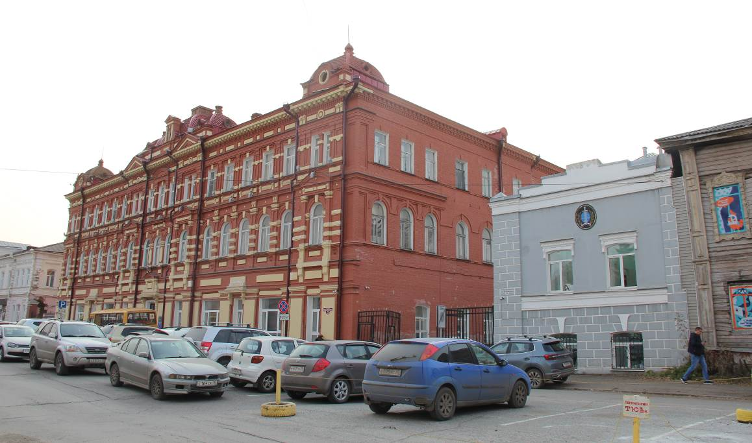
Видовая точка № 1.
Общий вид здания в строчке застройки пер. Нахановича.
(автор снимка Яблонская М.А. 22.10.2023 г.)
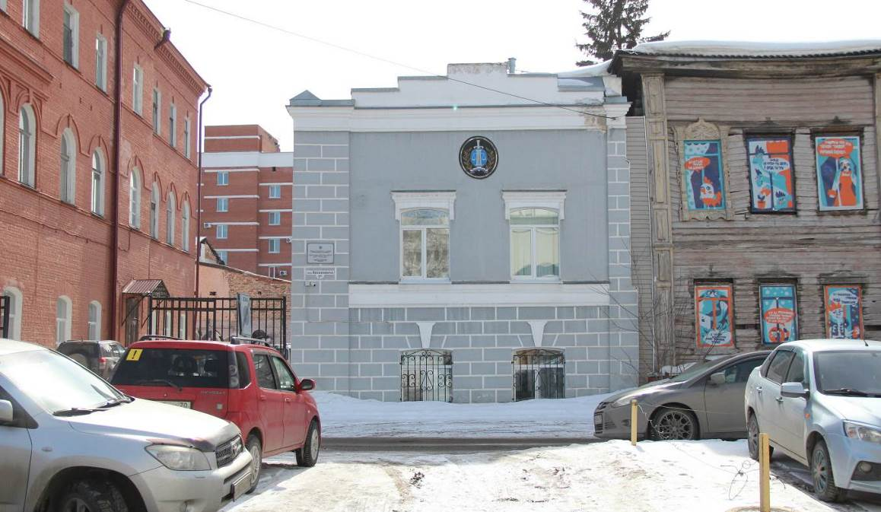
Видовая точка № 2.
Композиция главного северного фасада здания.

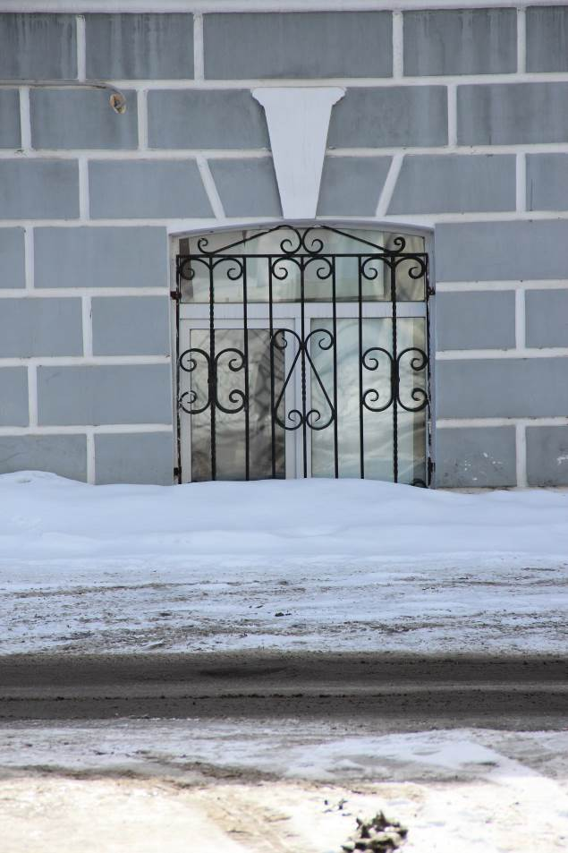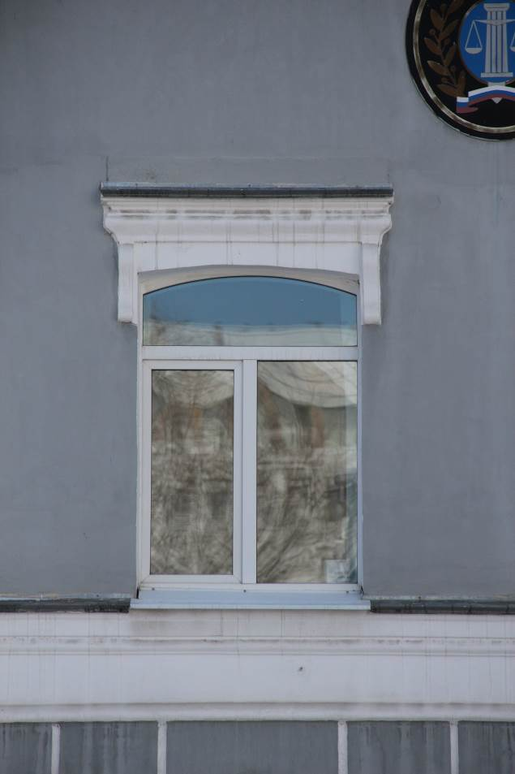
Видовая точка № 3.  Оконный лучковый проем 1-го этажа. Северный фасад. | Видовая точка № 4.  Оконный лучковый проем 2-го этажа.  Северный фасад.
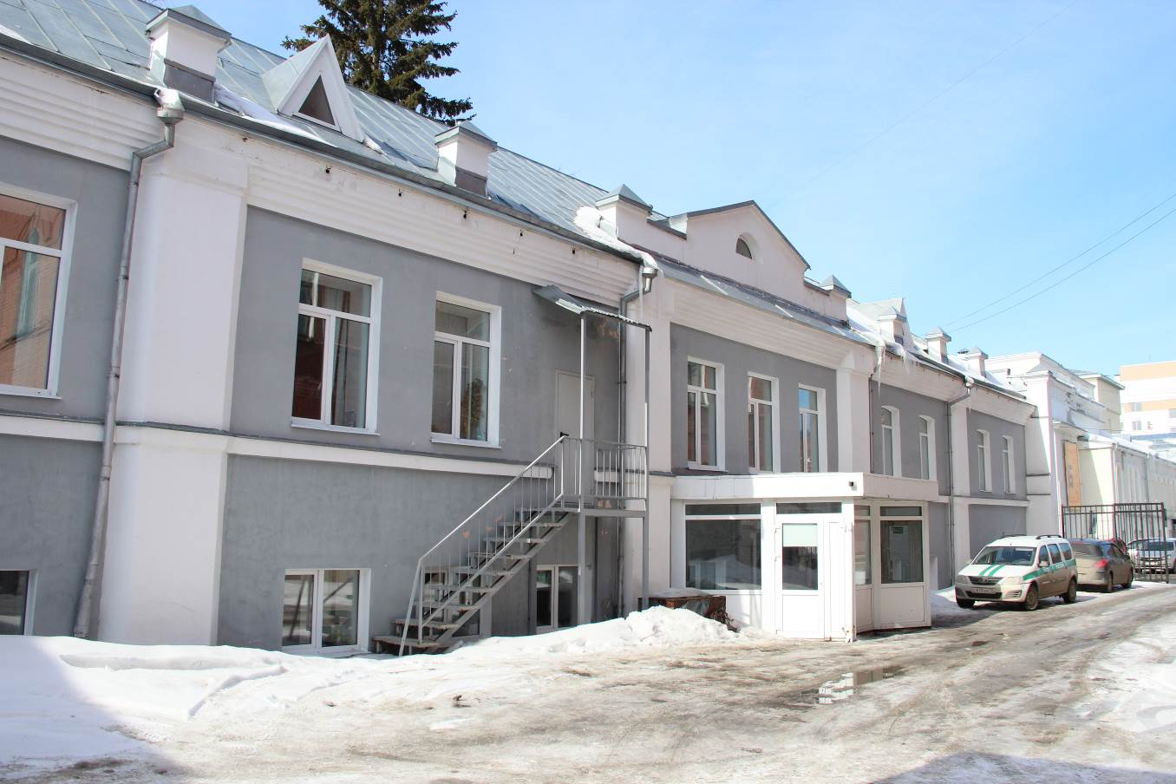
Видовая точка № 5.
Композиция восточного фасада здания.
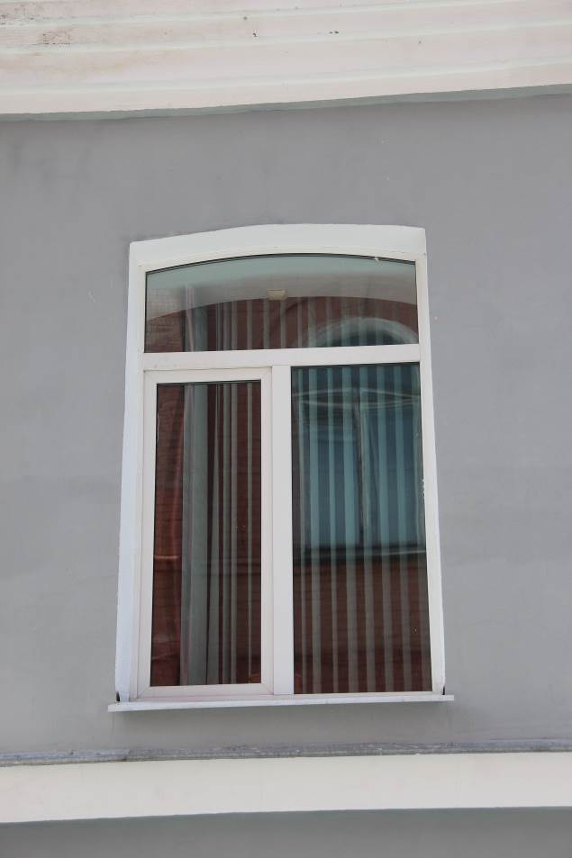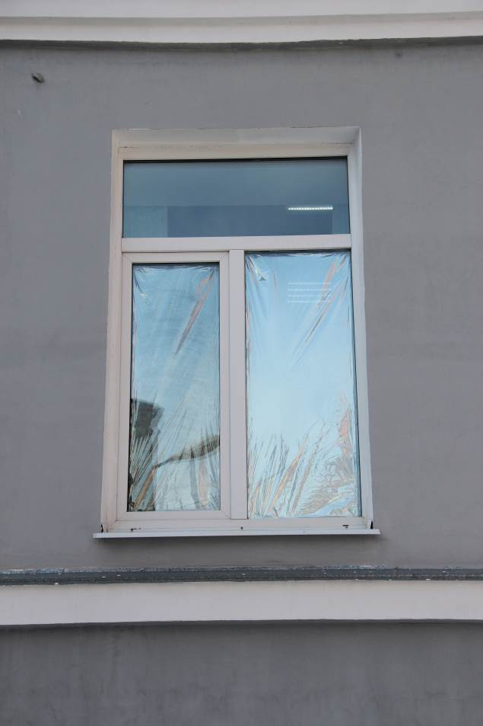

Видовая точка № 6.  Оконный лучковый проем 2-го этажа. Северный объем здания. Восточный фасад. | Видовая точка № 7.  Оконный прямоугольный проем 2-го этажа. Южный объем здания. Восточный фасад.

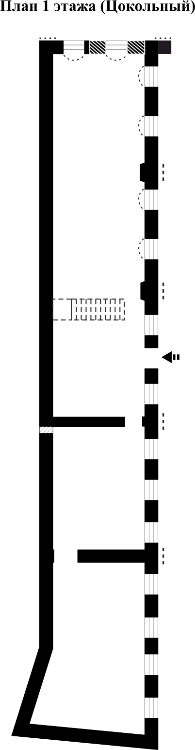  С | 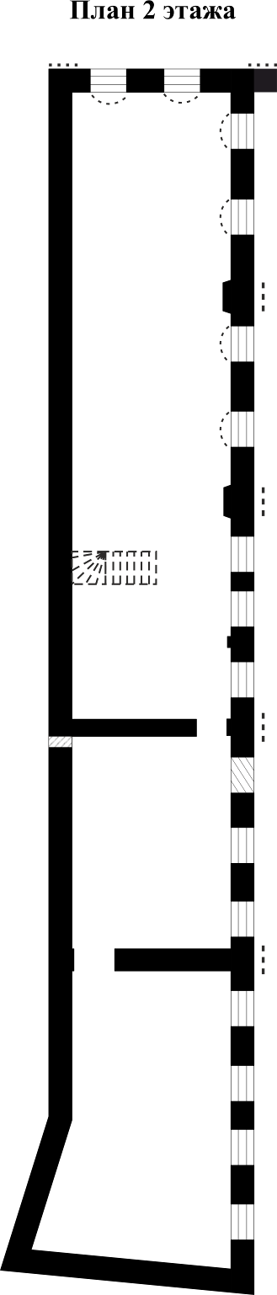  С


